29.1 介绍

在本章中,我们开发**渲染方程**,该方程描述了场景中的光传输.我们首先在没有透射散射,只有反射的场景中执行此操作,然后再一般化处理透射.除了最简单的情况外,渲染方程无法精确求解.因此,近似方法是必不可少的工具.主导近似方法涉及所谓的蒙特卡洛积分(Monte Carlo integration),即随机积分算法来估计某些积分,我们将在下一章中进行讨论.为了帮助理解此类算法的收敛特性,我们可以考虑各种光传输,其中一些适合用一种技术研究,而剩下的则可以使用另一种技术研究.例如,必须将一系列将点光源发出的光反射到眼睛的镜面反射与从面光源发出的照明的漫反射序列不同.实际上,由各种光传输路径产生的现象在感知水平上也可能有很大不同.我们也将对此进行简要讨论.

29.2 光传输

有了辐射场的概念以及双向反射率分布函数（BRDF）的概念，我们现在就可以大致讨论光传输了。我们从一个由空白空间和纯反射性物体组成的场景开始(即，反射表面没有部分透明，并且光只从表面反射出来,不考虑次表面散射）.因此,来自物体的散射光由BRDF来描述,我们将其表示为(“r”代表“反射”).这种特殊情况传达了主要思想,避免了一些复杂性.建立了第一种情况后,我们将一般化为其它种类的散射.

我们将继续第26章的假设,即材质对光的散射分为两个部分:镜面散射和Snell透射散射,我们称它们为**脉冲[impulses]**.脉冲散射的特征在于,沿某些入射光线的辐射会转换为沿少量(通常为一或两个)出射光线的辐射.除非我们承认散射函数中存在“德尔塔函数”的可能性，否则这种散射不能像反射率方程中那样用积分表示.尽管如此,我们将继续以散射方程式(即,作为积分)的形式编写从入射光到散射光的转换,并在第29.6节中,研究建立主要思想后,考虑脉冲的后续.

同样,尽管场景中发出的光通常来自尺寸不为零的物理对象,例如灯或太阳,但也允许点光源在场景中.这些相当于Le中的冲动，还必须特别处理.这些也将在29.6节中讨论.

我们将广泛讨论**光**,场景中的光子流.但是,我们还想谈谈光源,它们在诸如“点光源”和“区域光”的表达中被非正式地称为光源.为了使这两个概念保持不同,在本章中,我们将使用**照明器[luminaire]**一词来表示光源.

要讨论光运输,我们需要使用很多符号,我们将在后续章节中重复使用.我们在表29.1中总结了这些符号，即使仅在本章的后面部分给出了完整的定义.

为了数学上的方便，我们将考虑一个有限场景，因为它包含在原点周围足够大的球体内;我们假设该球体的内部涂有非反射材料,以便吸收所有撞击该球的光.在真实场景中,一旦光线“离开”场景,我们将忽略它.但是对于本章而言,具有射线投射函数非常有用.该函数从点开始沿方向返第一碰到的表面点.如果场景没有被大球包围,那么“不在场景中”的光线不会命中任何东西,并且不会定义射线投射函数的值.因此,大的黑色球体完全是为了数学上的方便,它对光的实际传输没有影响.

为了使表示法更简单,我们将进一步假设我们正在研究一种稳定状态,这种状态没有时间依赖性;所有照明器的照明时间已经足够长,可以使光线散射到整个场景中并达到稳定状态.此外,我们将忽略波长依赖性,仅研究辐射而不是光谱辐射.

因此,我们的出发点是一个表面的集合,其并集是场景中所有表面点(包括大的封闭黑球)的集合.对于每个点,我们还知道,它是处的双向反射率分布函数,它描述了沿方向上传播的光抵达点有多少沿方向上离开(请参阅第26章 对于正式定义).对于此部分,将保留符号和,它们是与点处法线向量位于相同半平面中的单位向量,即和.

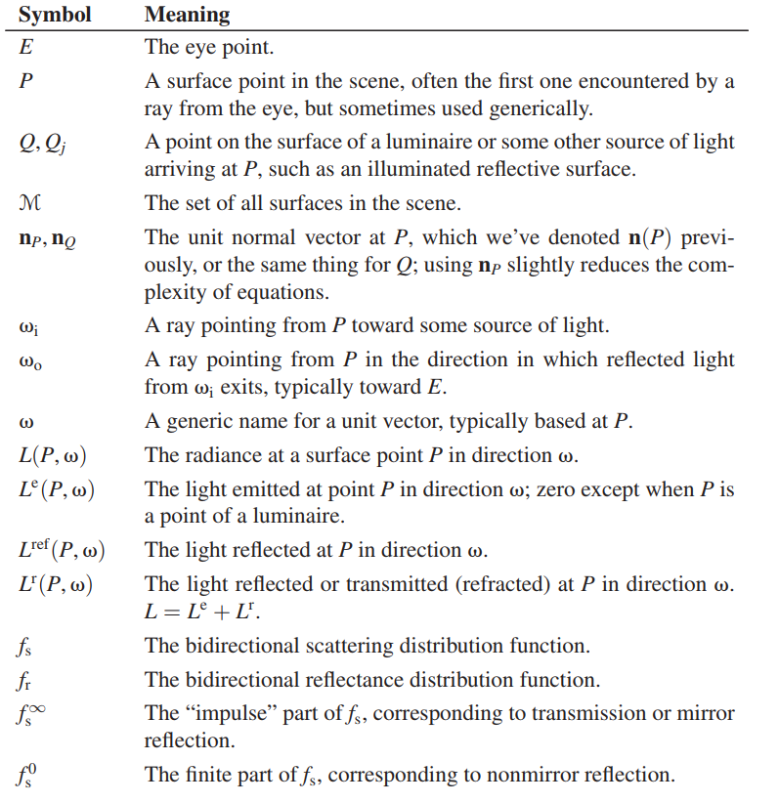

除了场景的几何形状和反射率之外,我们还假定场景中的照明由每个照明器在每个方向上的发射辐射量来描述;换句话说,我们有一个函数

对于典型面光源的典型点,如果,则为零;换句话说,光仅朝灯具的“外侧”辐射.对于典型的白炽灯泡这样的灯具,在所有这样的向外方向上的辐射都是相同的,或者对于.由于与朗伯表面反射的光类似,我们将这种照明器称为Lambertian.

如上所述,我们还假设我们具有射线投射函数(请参见图29.1),

其中是射线从开始沿方向射中的第一个点.如果,则,也就是说,在形状中会立即射中形状.如果,则是我们从向方向看到的点.更准确地说，是射线在与方向上最远的点Q 严格地说，P和Q之间的所有射线点都在空白区域中的性质.

光线投射函数和相关的可见性功能的算法表示法（请参阅练习29.1）是第36和37章的主题,但是您已经在第15章中看到了基本示例.

29.2.1 渲染方程,第一版

再次考虑反射方程,公式26.80,该公式在不依赖时间或波长的情况下被重写为:

如果恰好是照明器的一个点,则光也可能在方向上离开,因为它是在处发射的,而不是因为它从那里反射而来.也就是,

这是渲染方程式的基本版本(例如,仅处理反射),在给定函数和的情况下,该方程式表征函数.它最初是由Kajiya[Kaj86]和Immel等人[ICG86]在计算机图形学中描述的,与最初形式略有不同.它完全类似于在辐射传输等主题中开发的类似方程式.在接下来的几章中,我们将重点介绍Kajiya的描述和推论,但Immel等人介绍的形式特别适合蒙特卡洛渲染中所需的“采样”.

你会注意到,未知辐射函数出现在等式的两边,一次在一个积分下,就像未知函数出现在微分方程的两边一样

方程式被称为积分方程,而求解这样的方程通常比求解微分方程更困难.下一章讨论寻找近似解的各种方法.

公式29.4表示辐射函数,同时考虑了离开点的辐射和到达点的辐射.Arvo[Arv95]将其中第一个称为**表面辐射[surface radiance]**,第二个称为**场辐射[field radiance]**.渲染方程式告诉我们如何从场辐射率计算表面辐射率,因为它仅限于的情况.但是要评估右侧,我们还必须知道如何计算场辐射率.

在此等式中,“闭环”的想法是,任何到达点的,沿方向传播的光都必须偏离了沿的其它点.点必须是在方向上从可见的点.这些观察结果使我们可以编写运输方程:

满足符合的任意.

将公式29.7带入到公式29.4,我们得到了在实际中最有用的渲染公式的形式:

该方程式以已知照明器()表示场景中所有表面上定义的表面辐射函数，以及所有表面点的已知BRDF的积分(),射线投射函数R和表面发光本身.

29.3 A Peek Ahead

渲染方程式非常好且自成体系，但是您如何使用它呢？ 让我们快速浏览第32章中的代码以进行查看.基本路径跟踪器的大规模结构是：

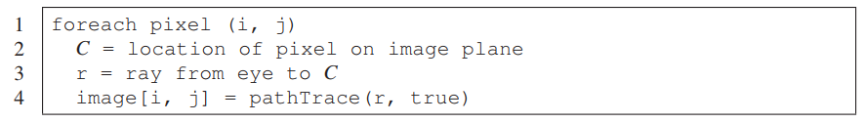

清单29.1显示了此类路径跟踪器的主要pathTrace过程.给定一条射线(即点和方向),此过程将射线跟踪到场景中并命中某个点,然后估计或,具体取决于布尔值isEyeRay.在程序中,点由变量surfel(“表面元素”)表示.

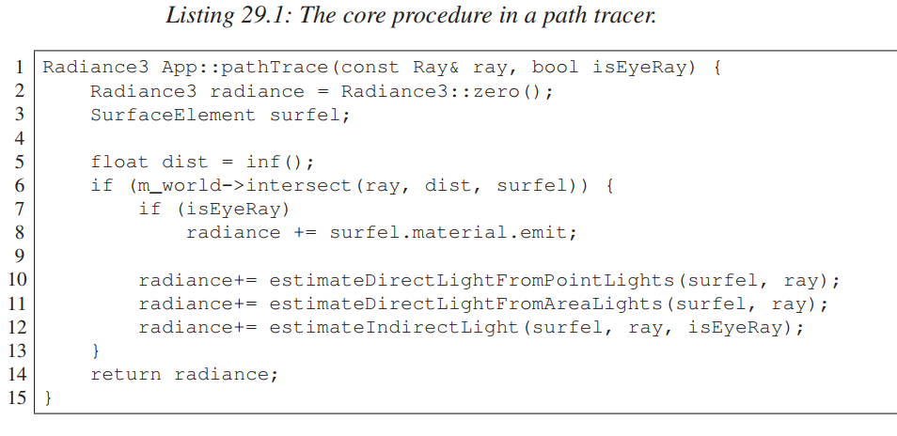

如你所见,在处的输出辐射是发射光（surfel.material.emit）与在处反射光以及最后三个过程中估计的总和.首先是估计直接从点光源在P处的反射;其次是直接从区域照明器发出的光在处反射;最后是其它所有光.因此,渲染方程中的项已被拆分为三个项的总和.

通过将所有可能的入射方向上的积分转换为点光源上的总和,可以计算出这些项中的第一个项(请参见清单29.2).积分中域的这种变化意味着我们也必须使用第26.6.5节中变量的变化来更改被积数.

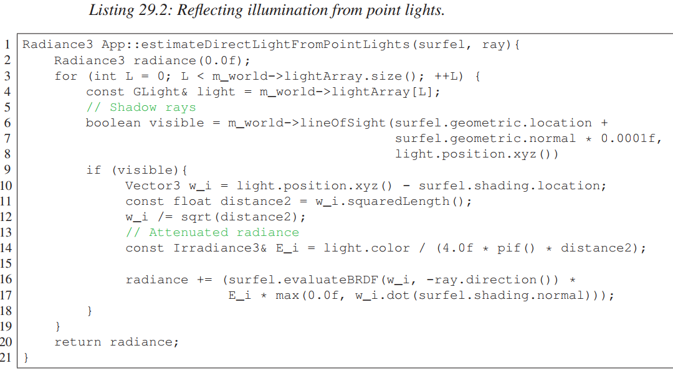

如你所见,该过程循环遍历所有点光源,并且对于每个光源,它使用m_world->lineOfSight()（我们所处世界的可见性函数的实现）来检查光源是否可从P中看到.反射辐射是作为BRDF，点乘积vi·nP和项Ei的乘积计算的，项Ei是通过上述可变因子的变化而调整的入射辐射.

第二项是相似的,涉及对区域照明器的反射方式的估计.但是,第三个术语是最有趣的.在开始研究之前,我们需要更多的数学知识(我们将在第30章中进行广泛的开发).

这个想法是这样的:在任何域上任何函数的积分都是该域上的平均值与域大小的乘积.当域是区间时，大小为;当域是一个单位半球时,大小为等等.“平均值”可以通过在域的个点评估并求平均值来估算.随着变大,估计值越来越好.但是即使也可以!也就是说,我们可以通过随机选择的点评估并乘以的大小,来估计域上的积分.估计值通常不会很好,但是如果我们将估算程序重复多次,平均值将是一个很好的估算.

我们将其应用于以下情况:是反射方程的积分,而是上半球.让我们看一下代码(参见清单29.3).

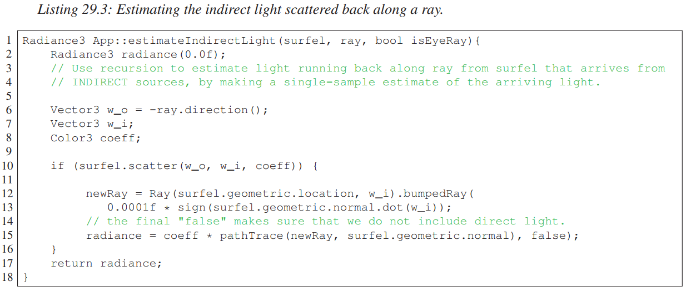

无需过多担心细节，这里发生的是我们在散布的半球上使用散点图选择了随机方向w_i.然后,我们使用PathTrace估计从那个方向到达P的辐射,即,我们估计.我们乘以该辐射度的系数包括半球的面积,以及对以下事实的调整：我们没有从所有可能的方向均匀地选择方向，而是基于BRDF偏向我们的选择,这是您会在第30章中了解原因.

总结一下:渲染方程的递归性质正好反映在程序的递归性质中.您可能会合理地问,递归是否会终止,因为似乎没有停止条件.答案是肯定的,这是由于scatter过程的设计所致:如果表面的半球反射率为0. 7，则30％的时间scatter将返回false,并且递归将终止.调整系数coeff的其他70％的时间要考虑到非散射的可能性.

29.4 用于一般散射的渲染方程

在制定渲染方程式时，我们假设场景仅包含反射材料，而不包含可以透射光的材料，或诸如雾之类的参与介质在通过它们时会散射光.

现在,我们将概括性地处理透射材料.几乎不需要任何新概念,但是我们将需要稍微修改场景中辐射度的表示方式.需要进一步修订以处理参与介质,我们将不在此处讨论.取而代之的是,我们将仅考虑一种特殊情况,在这种情况下,光在穿过介质时会被吸收衰减,但从不向任何新方向散射.在第27章中简要讨论过的更一般的散射模型可用于生成引人注目的效果图,如1987年的图29.2所示，它是参与媒体的最早的高质量合成图像之一.

当我们想将透明度包括在渲染方程中时,关键问题是不再与唯一的辐射值相关联.

因为我们只进行表面渲染,而不是体积渲染(即,我们忽略了参与介质),所以我们只关心某些表面上的点的.该表面必须在处具有表面法线.因此,我们可以通过以下规则定义:如果和具有正点积,则表示沿方向离开表面的辐射;如果它们的点积为负,则表示沿方向到达表面的辐射.通过使用单位外表面法向或与其相反的,我们可以处理反射和透射.在实践中,这在每次射线-表面交互作用时都会变成一个附加的if语句：一个表面元素有两个面（一个方向各指向一个法线），根据向量v是指向相同方向还是指向指向不同，我们对向量v进行不同的处理。在数学上，我们可以说L定义在所有场景表面集合的方向双重覆盖[Lee09]上.

的第三个参数很难编写.或者,我们可以用两个新函数替换:和,它们分别表示沿方向传播到达的光和沿方向离开的光;这些是Arvo场和表面辐射度函数.然后,反射方程变为**散射方程[scattering equation]**:

其中发生了五个变化.

* 积分遍及入射光的所有方向.
* 现在的结果是而不是(回想一下表示反射或透射光).
* BRDF 已被BSDF 取代.
* 点积现在具有绝对值.
* 注释“in”和“out”已添加到辐射度和散射辐射度中.

现在,传输方程式将入射光和出射光联系起来.我们用两种形式写等式,一种适合用于光线跟踪,另一种适合用于光子映射.区别仅仅是在光子传播方向或相反方向上追踪光线.光线追踪中使用的版本是这样的:

而在光子映射中用的是:

将辐射场分为两部分具有进一步的优势.当我们以这种方式编写辐射场时,它自然会扩展到所有点,而不是将限制到位于曲面上的那些点——我们通过让来定义非表面点在处的辐射值,设

产生的辐射沿着空白空间中的射线恒定.在公式中,我们定义了既不是也不是.因为在空白处,这两个函数是一致的;它们仅在点处不同.

现在,渲染方程式变为

我们对合并传输所做的更改似乎很挑剔,并可能导致代码出现多分支情况.但是实际上,它们几乎没有影响.部分原因是因为在第32章中,我们在表示材料时使用了有限的散射模型:在表面点处的散射由少量的脉冲和漫反射或有光泽的反射率散射模板组成.(回想一下,脉冲是一种类似于镜面反射或Snell-Fresnel折射的现象,其中沿着一条光线到达的辐射仅沿着另一条或另外两条光线散射出去.)特别是,在一般渲染方程中,表示透射的积分退化为一个简单得多的东西:我们观察沿着一条特定射线到达的辐射,将其乘以代表透射多少光的常数,然后将结果添加到出射辐射中.

29.4.1 测量方程

通常,渲染器将场景描述作为输入,并生成图像(值的矩形数组)作为输出.这些值可能只是某个固定范围内的RGB三元组,或者它们可能是代表辐射度的RGB辐射度值,或其它值.通常,特定像素值表示测量过程的结果.对于典型的数码相机,红色测量值(对于一个像素)表示CCD器件一个单元中累积的总电荷.对于合成相机,它可能表示光谱的红色部分上与图像平面上一个像素对应的矩形上的辐照度积分.或者,它可以表示该辐照度在磁盘上的加权积分,该辐照度比通常与像素关联的矩形稍大一些,因此沿单条射线的辐照度有助于最终图像中一个以上像素的值.我们通过将传感器响应关联到每个像素来表达这种想法,该传感器响应可以将沿任何光线的辐射转换为可以对所有光线求和的数值,以得到传感器值.也就是说,我们假设与像素相关联的测量值计算为

其中是像平面.这是对测量过程的纯粹形式化描述.关键是,除了小面积的点和小立体角的方向外,为零.例如,对于具有小针孔孔径的相机,只有以下两个条件均成立时,才非零.

* 射线穿过针孔.
* 位于与像素相关联的图像平面内.

在这种情况下,到达的辐射乘以与该射线相关的传感器响应.

对于真实的物理传感器,传感器的响应称为通量响应,单位为.由于辐射度单位是,并且我们将平方米和球面度积分在一起,因此测量值无单位.

对于典型的传感器,的形式独立于像素.例如,它在代表像素的小矩形上的常数可能为1,而在其他地方为零.尽管取值为1的区域会随着的变化而变化,但函数的形式不会变化.

从渲染的角度来看,当我们考虑场景中光线可能沿其传播的所有路径的空间时,某些路径比其他路径更重要.特别是,最终进入虚拟相机的路径对我们的影响比最终吸收到场景的某些遥远且不可见部分的路径更重要.因此,函数可以帮助我们确定哪些路径可能值得研究.因此,它被称为**重要性函数**[Vea96].

29.5 回顾散射

在介绍中，我们(广泛地)讨论了两种类型的散射.第一个是类似镜面的:从某个方向到达的辐射可能在单个方向上离开,可能经某些系数衰减.镜面反射的两个主要例子是(a)镜子和(b)Snell’s定律折射.第二种是类似漫反射的散射,其中,沿某个方向到达的辐射会散布在整个方向的立体角上(可能相对于角度是均匀的(朗伯情况),或者可能是不均匀的).在第二种散射中,由于辐射沿-单方向,在方向上的出射辐射是无穷小的:要获得非零的出射辐射,我们必须对从入射方向的整个立体角散射的辐射求和;渲染方程式中的积分恰好表示了这一点.为了使积分公式适用于第一部分,需要虚构类似delta函数的无穷值.

我们可以将将输入辐射转换为输出辐射的过程视为操作,该操作将输入辐射和散射函数作为输入,并产生输出辐射.我们在上一段中已经说过,应该写为之和,第一个是“有限部分”,第二个是“脉冲部分”;然后,可以将场辐射与有限部分结合以获得表面辐射的规则可以合法地表示为积分:

在不透明(即仅反射)的情况下,积分在半球上,我们将用代替.

将入射辐射与脉冲部分组合的规则具有以下形式

其中是方向的(有限)集合,在处向方向进行镜面散射,而表示可以缩放入射辐射以产生辐射的常数,以前称为**脉冲大小**.

这里有些微妙之处.仅当在处连续时,公式给出的形式才有效.否则,该值必须由限制确定.据我们所知,该细节通常在图形中被忽略,可能是因为几乎所有物理过程都涉及卷积,而卷积往往会产生连续的函数.就是说,也许我们纯数学上的模型是不连续的,但是如果我们在现实世界中,诸如体积散射之类的东西往往会使它实际上是连续的.任何外观取决于的不连续性的图片都将是非物理的!

29.6 实用例子

考虑图29.3中的情况。表面是50％的朗伯型表面和30％是镜面反射器(因此吸收20％的入射光).我们将计算在两种不同的光照条件下从点反射的光.

1. 表面被从正轴半球上所有点的光照射(见图29.4).所有方向上的辐射度的大小是并且.
2. 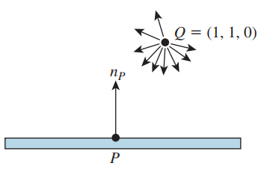在位置处,半径为的均匀辐射球体(见图29.5)照亮该表面.照明器的总功率为.

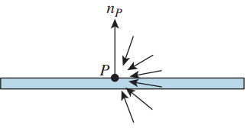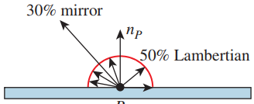

图29.5 点由位置处的均匀发射的微型球形灯照亮

图29.3 散射示例：50％的粗糙反射,30％的镜面反射,无透射.

图29.4 从半球面抵达的光

我们还将研究第二种情况下的行为.

在所有情况下,我们将计算方向上的反射辐射度.

我们从情况1开始.让我们开始计算漫反射的光.这是

用极坐标重写,除非,否则辐射场为零,即,因此我们可以限制为.同样,由于我们仅考虑反射率,因此可以将其限制为.因此,我们的积分变成

来自极坐标的转换.在此受限域内,的值为常数6,因此积分变为

其中我们将点积替换为.最后,BSDF的有限部分为常数,因此反射辐射变为

其中是脉冲反射的(即镜面反射的)辐射度.由于表面是30％镜面反射的,因此将的入射辐射乘以幅度0.3即可得到出镜反射的辐射度,即.因此,总反射辐射为.

结果,我们将散射函数中的脉冲处理方式从积分乘以脉冲大小.

现在,当我们看第二种情况时,通过辐射小球提供的照明,我们将看到当入射光场中存在“脉冲”时，每个项(漫反射和脉冲)的行为,观察球半径接近零时会发生什么.

如我们在第26.7.3节中所示,半径为且总功率为的均匀辐射球体沿每条射出射线产生辐射,并且在距离处的点约有的立体角,且随着增加或减小,近似值会更精确.

从这个小球面光源计算朗伯反射光的积分与上面的积分基本相同,除了我们必须在点所对应小球光源的立体角上积分.因此

其中像以前一样代表脉冲反射的辐射,再次是常数函数.此外,对于在照明器所包围的立体角中的,很好地近似于,其中是从到辐射球的中心的单位矢量,即,.由于法线指向方向,因此该点积仅为.因此,

沿着每条射线的辐射是常数,因此它变为

由于和,我们得到反射辐射为.请注意,公式的近似值与无关,因此,即使球形照明器缩小到一个点,反射辐射仍保持不变.

反射辐射的恒定性取决于两个条件:假设点积可以由近似,以及散射函数的有限部分是恒定的.其中第一个是合理的,因为我们让接近零.第二点对于一般的BSDF是不正确的.但是,如果是连续的,就像我们考虑的所有BSDF一样,那么积分的均值定理告诉我们,要计算的积分等于

对于中的某个.当的面积变为零时,此向量必须接近,因此积分接近

总而言之,功率的点光源从沿方向在距离R处产生的反射辐射度(从散射的非脉冲部分)沿方向的量为

最后,让我们考虑一下非常小的球形光源的脉冲反射.离开照明器每个点的辐射再次为.因为指向照明器的一点,所以在方向上到达的辐射为;为了获得镜面反射方向上的出射辐射,我们将其乘以脉冲值0.3,以使由于非常小的球形光源的镜面反射而引起的出射辐射为.请注意,这取决于的值!随着照明器尺寸的减小,必须增加发射的辐射以保持总功率不变,结果镜面反射的辐射也将无限制地增加.如果我们尝试采取极限,则最终会得到一个包含的答案,这是不令人满意的.

有几种可能的方法来解决此问题.

1. 断言我们追踪到的任何光线都不会“正好发生”以击中点光源,因此这是零概率事件,并且我们可以忽略如果此事件发生将产生的无限远.
2. 假设为了从漫反射表面反射,点光源是点,但是为了镜面反射,它们具有非零半径,用户必须选择该半径.请注意,这使得我们试图模拟光传输的世界内部矛盾.
3. 假设点光源实际上是半径已知为的小球体,但是我们将限制场景以确保从点光源到任何表面的距离都远大于,以便漫反射光可以通过将光源视为点光源可以很好地近似,但是必须使用计算镜面反射光.
4. 请注意,当我们同时包含点光和镜面反射(均为方便起见而形成的物理现象)时,数学变得很棘手,因此我们将放弃其中之一.

尽管我们更喜欢方法3而不是方法2(虽然它们都可能导致相同的程序),但是每种方法都有其优点.在第32章中,我们选择第一个选项:我们只是忽略镜面反射的点光源.